栏包与影视特效设计专业课程

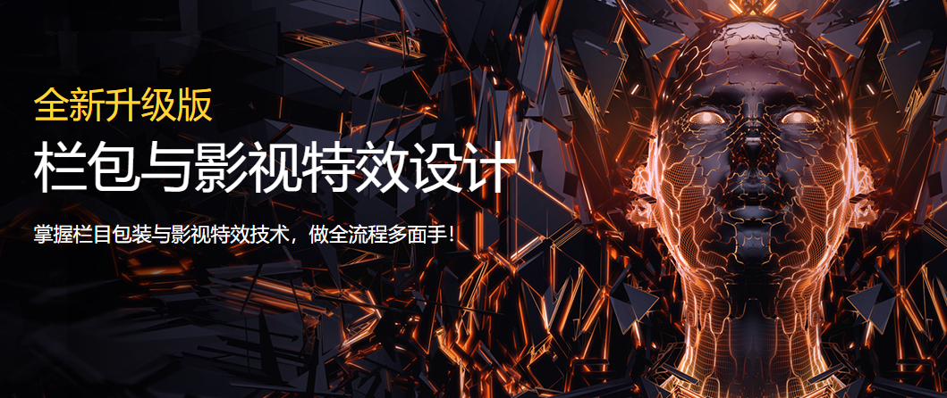

实用干货内容，从入门到精通
课程内容设置经过1年以上市场调研，企业高层参与研发，符合企业真实岗位技术需要。教授技能同时，更教授工作标准、规范和项目流程！
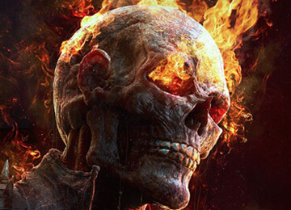

AE特效+2D栏包
结合二维栏包案例学习AE特效合成技术
结合案例学习After Effects软件基础及特效合成技术，并帮助学员将所有工具进行综合运用，进一步提高学员的2d栏包制作思路，制作质量。
学习成果
After Effects软件基础
After Effects特效合成
二维栏包综合案例
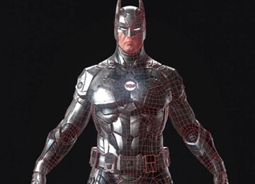

动漫模型材质+3D栏包
学习动漫模型材质和三维栏包片制作
通过实例讲解学习动漫场景模型制作、灯光渲染基础和动画基础知识，分析三维栏包的制作思路，进而学习三维栏包片制作并实训。

学习成果
动漫模型材质制作
三维栏包片制作
三维栏包综合训练
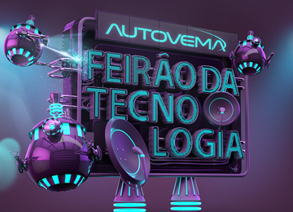

C4D栏包综合训练
结合高级案例，学习C4D栏包制作
本模块首先学习C4D软件基础操作方法和技巧，进而让学员能够整合所学的C4D知识，制作出不同风格的栏包案例。
学习成果
C4D软件基础
高级案例讲解
栏包设计综合实训


NUKE合成
学习nuke软件合成方法和技巧
学习和掌握nuke的节点式后期软件制作思路，学会Nuke的基本操作和常用命令，能够用nuke进行影片的合成。
学习成果
nuke软件基础
后期合成流程和技巧
Nuke影视合成
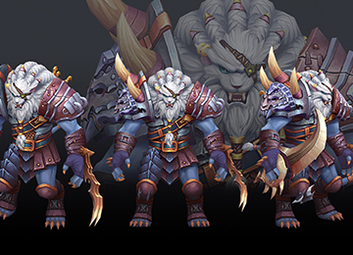

3Dmax特效
学习3DMAX流体和破碎制作
学习和掌握3Dmax FumeFX、3Dmax Rayfire破碎技术，让学员能够制作流体火焰、颜色变化、墙体破琐、烟尘等特效技术。

学习成果
3DMAX流体制作
3Dmax 破碎制作
3Dmax特效综合训练
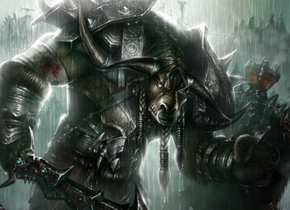

Maya特效
Maya粒子、破碎、布料、头发制作
学习和掌握maya粒子系统、PDI破碎、Maya布料和头发制作，让学员能够掌握粒子碰撞、破碎、头发飘动、布料褶皱等特效技术。

学习成果
maya粒子系统
MAYA破碎制作
Maya 布料、头发制作


realflow流体模拟
主要学习realflow软件的使用技巧
本模块主要讲解了realflow软件的使用技巧以及流体模拟技术，让学员能够用realflow与maya协调工作，制作出高质量特效。

学习成果
Realflow粒子流体、内置刚体运算
与Maya软件的协同工作流程
特殊的流体材质贴图生成技术
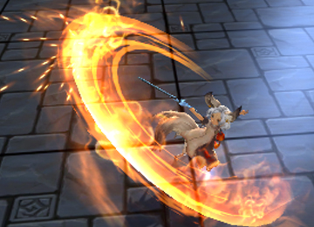

游戏特效
学习unity3d和ue4游戏特效制作
学习和掌握Unity 3D游戏特效（水冰火电魔法、刀光、拳风等）的制作方法，和UE4特效、融解、科幻材质以及光效、大气等游戏特效的制作。

学习成果
Unity 3D特效
UnrealEngine4特效
特效设计综合实训

核心技能全面掌握，比肩专业栏包/特效师
你将学习到AE、C4D、3dsMax、Nuke等影视后期行业主流软件的综合运用，从模型制作到视频处理、从栏包设计到特效制作……掌握影视后期各种流程、标准、方法与技巧，从而成为一名专业的栏包/影视特效设计师。
- Nuke
影视功能强大的合成软件，具有先进的将最终视觉效果与电影电视的其余部分无缝结合的能力。

- Cinema 4D
广告行业的核心软件、综合类软件，集模型、贴图、灯光、渲染、特效等功能于一身，电影、工业设计方面也表现亮眼。

- RealFlow
新潮的特效软件，功能强大、操作简单，能够很快的制作出逼真的特效效果，是目前流行的软件之一。

- After Effects
Adobe After Effects简称"AE"，功能强大的视频编辑软件，能快速的剪辑出想要的视频效果。

- 3ds Max
国际主流三维模型动画渲染和制作软件，广泛应用于游戏、工业设计、广告、建筑设计、三维动画、多媒体制作、等领域。

- Maya
动漫、影视行业主流三维动画软件，功能完善，工作灵活，制作效率高，渲染真实感强，是电影级别的高端制作软件。

- Unity3D
可轻松创建诸如三维视频游戏、实时三维动画等类型互动内容的多平台的综合型游戏开发工具，全面整合的专业游戏引擎。

- Unreal 4
Unreal Engine 4（虚幻引擎4）简称UE4，打造虚幻世界的强大引擎，专为使用实时技术的人士开发。

菜鸟/小白也能学会吗？

无缝对接就业岗位，职业发展前景可期
数据来源：职友网，北京工资水平，2018年7月查询。
- 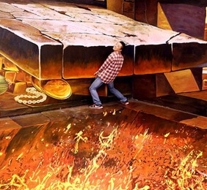
特效师
- ¥12000/月
- 
影视特效
- ¥9010/月
- 
栏目包装
- ¥8470/月
- 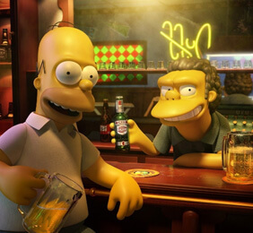
影视后期
- ¥7170/月

这套课程可能正是你所需要的
你需要的，不是那些高深莫测的内容，精炼、实用、可操作、能运用，才是你开启人生另一扇门的钥匙！
- 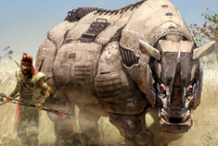潮流行业
影视、栏包蓬勃发展的现在，需要大量的相关技术从业人员，不止就业面广，发展空间也大。

- 大咖面授
一师一班，实力派讲师全程面授，宝贵经验与实用技巧倾囊相授，快速打造你的职场竞争力。

- 专业性强
技能学习同时，结合实战，了解工作流程与标准的同时，掌握工作方法和技巧，循序渐进地掌握三维动作设计技术。

- 科学高效
合理的课程设置，科学的教学模式，拒绝知识点堆砌、拒绝纸上谈兵，不耍花腔。

我适合学习吗？

严选任教，总监&经理级名师面授
汇众教育每一位全职讲师都拥有5年以上项目经验及教学经验，每位老师都只教授自己专业领域内所擅长的内容。除此之外，汇众还为你外聘
业界大师和成功项目团队，来校指导并分享成功经验。
师资详情 >
- 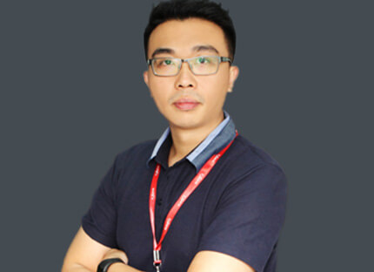许戈敏人气动漫讲师
从事3D影视工作有五年之久，在2010年广州"省长杯"大赛中取得三维动画师比赛第一名。擅长模型制作，动画制作，包括PS平面制作，后期合成等等，对动画生产整个制作流程都非常熟悉。 曾任职群力动漫工作室主管，领导团队完成《妙法莲华经》1至8品的动漫影片。参加项目《宇宙战士》的角色模型制作和《怪物星球》的角色和动画制作。

- 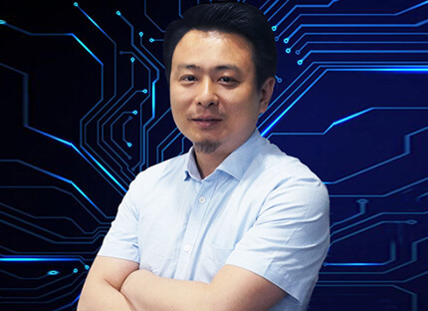王雪松人气动漫讲师
从2005年从事影视动漫设计、管理已经近10年，先后在华强文化科技集团、昂驰动画、水晶石数字科技等公司担任动漫模型设计师、 高级动画设计师、项目总监、影视中心导演等职位。

- 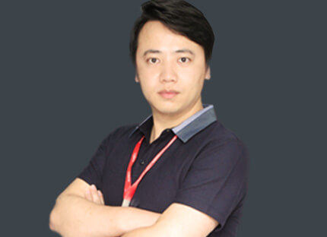王立国人气动漫讲师
从事动漫美术行业8年，曾在新洋科技参与制作《小鲤鱼历险记之探索地球村》；在琪美嘉华动画任材质渲染组长，参与制作《阿拉法的奇妙世界》《关东当铺》；在国研信息科技任项目经理；在广州艺影数码科技任技术总监，带团队制作中石油、工商银行等影视项目；在广州翔艺动漫科技担任经理，完成《欢乐智慧宝》。授课多年，在教育的实践工作中，以承认和尊重学生的个别差异为出发点，有的放矢地进行教育，使每一个学生都能各尽其才，学有所用。

- 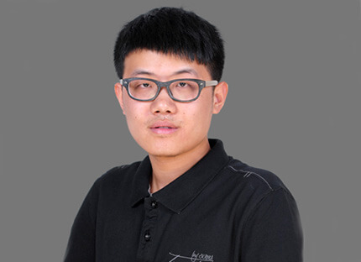梁鑫人气动漫讲师
从事广告栏包5年。先后就职于北京灵昆传媒文化，北京锐风行股份有限、北京今秒文化发展等专业广告栏包公司，担任视觉设计师、三维包装师、项目负责人等，服务过的客户有：CCTV、BTV、山东卫视、宁夏卫视、河南电视台、贵州电视台、黑龙江电视台等诸多卫视及电视台，以及腾讯、盛大、IBM、华硕、联想、三星、人人网等诸多著名企业。采用激励教学法，通过严格的专业训练，不断挖掘学生的潜力。

- 
- 
- 
- 

• • • • 真实企业项目实训，赢在入行起点
阶段性项目实训夯实学员基础，自建外包平台承接商业项目提升学员工作能力，让学员参与真实企业项目并拥有上线作品与真实工作经历，
提前积累"工作经验"，让简历上工作经历一栏不再空白，求职竞争力Max。
- 

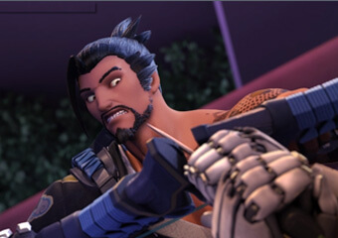



- 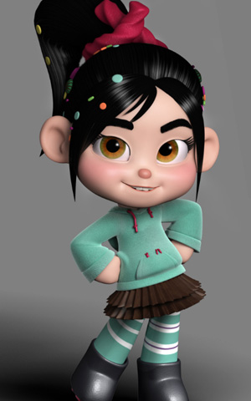

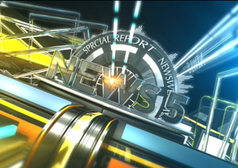

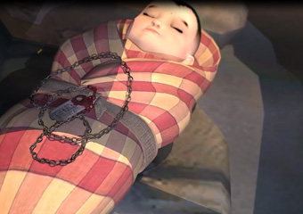

- 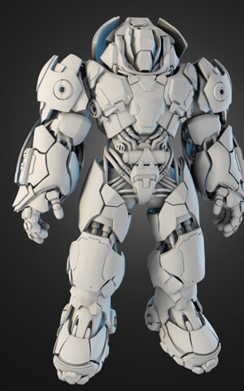
- 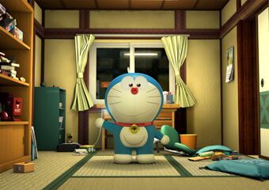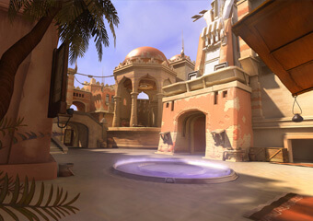
他们学了多久？

你只需要做好一件事，安心学习
汇众教育各校区将在各个方面提供贴心服务，在汇众，你只需要安心学习，其他的，我们都已为你准备妥当。
- 
 